**创新实验**

**实验一（Robocode）**

**年 级 2019 专业 智能科学与技术**

**学生姓名 白婷婷 学号 20191060146**

**任课教师 胡矿**

**日 期 2022.5.3 成绩**

**云南大学信息学院**

一、Robocode的Helloworld（课堂作业1，同一组同学内容可以相同）

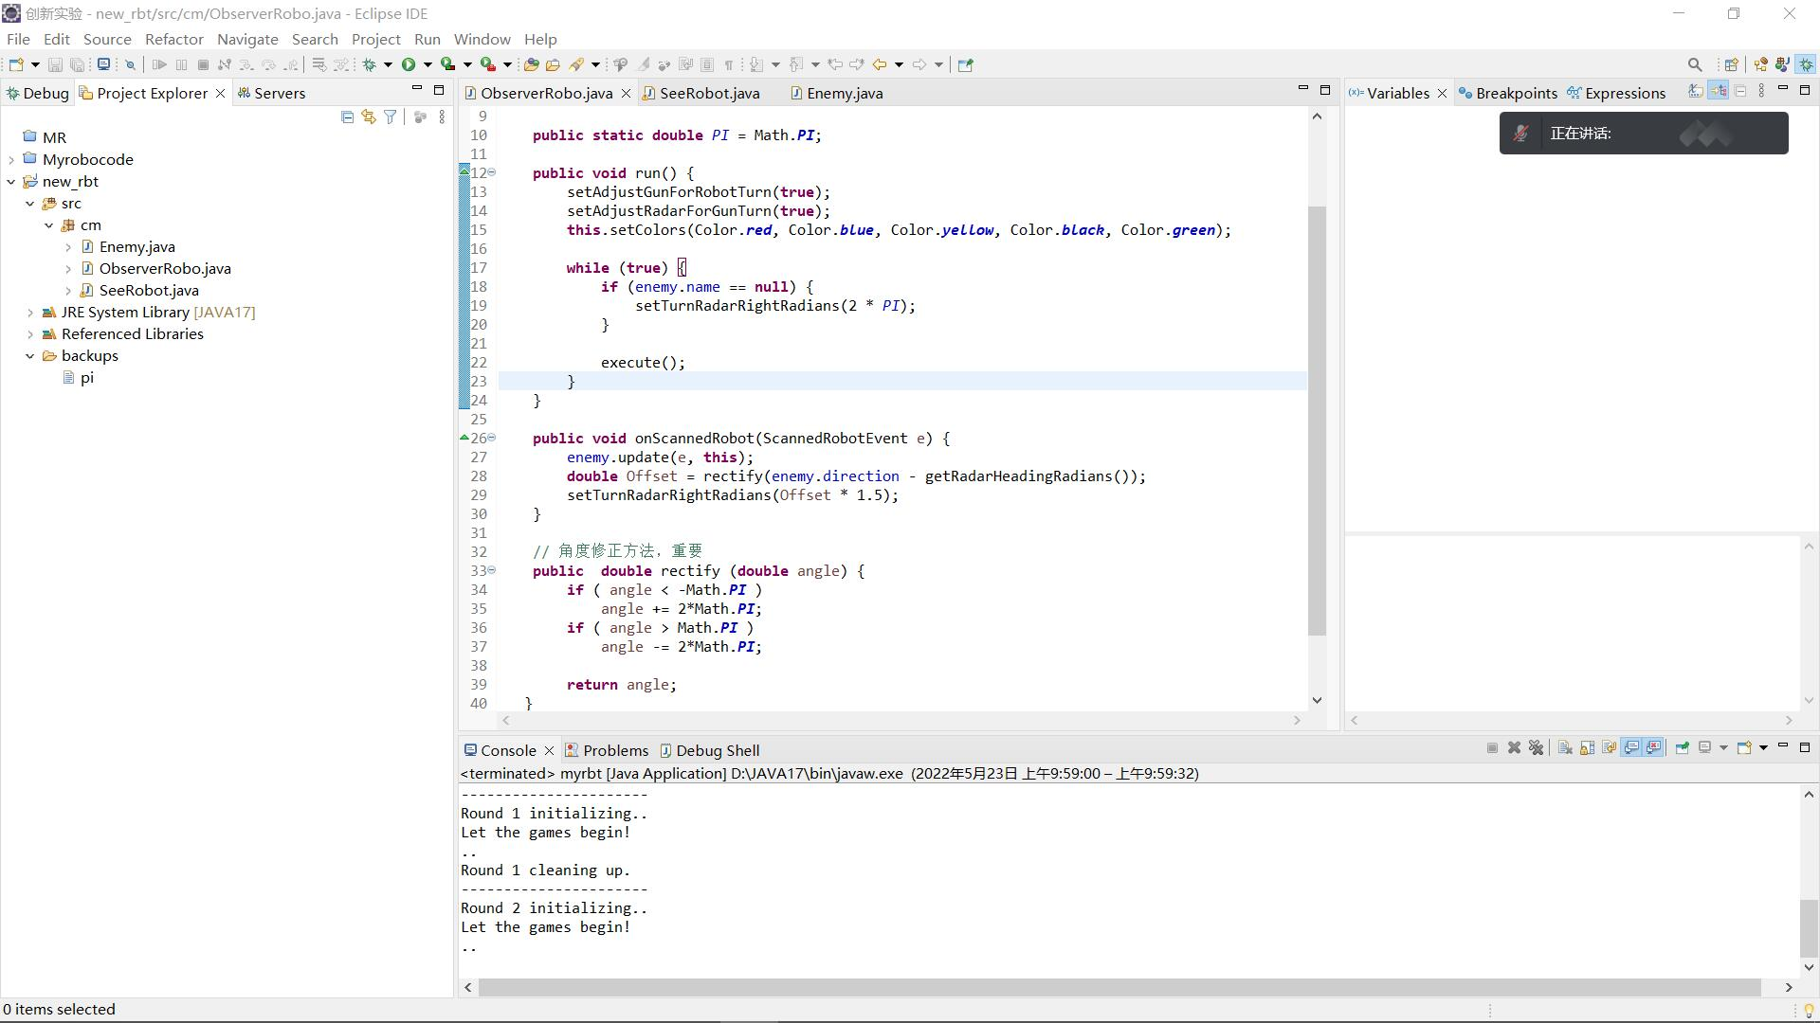

二、Robocode核心功能设计与实现（作业2、3、4任选一个，同一组同学内容可以相同）

（一）功能描述

（二）算法描述（请尽量图文并貌描述算法）

（三）代码截图

（四）本机场景下能够展示算法效果的运行截图（至少3张截图，如果有必要可以在图上标注信息）

三、班级联赛分析

1. 小组参赛机器人代码截图，小组机器人Github项目URL（注意是仓库URL不是网址）

https://github.com/b-Ti/robot3.git

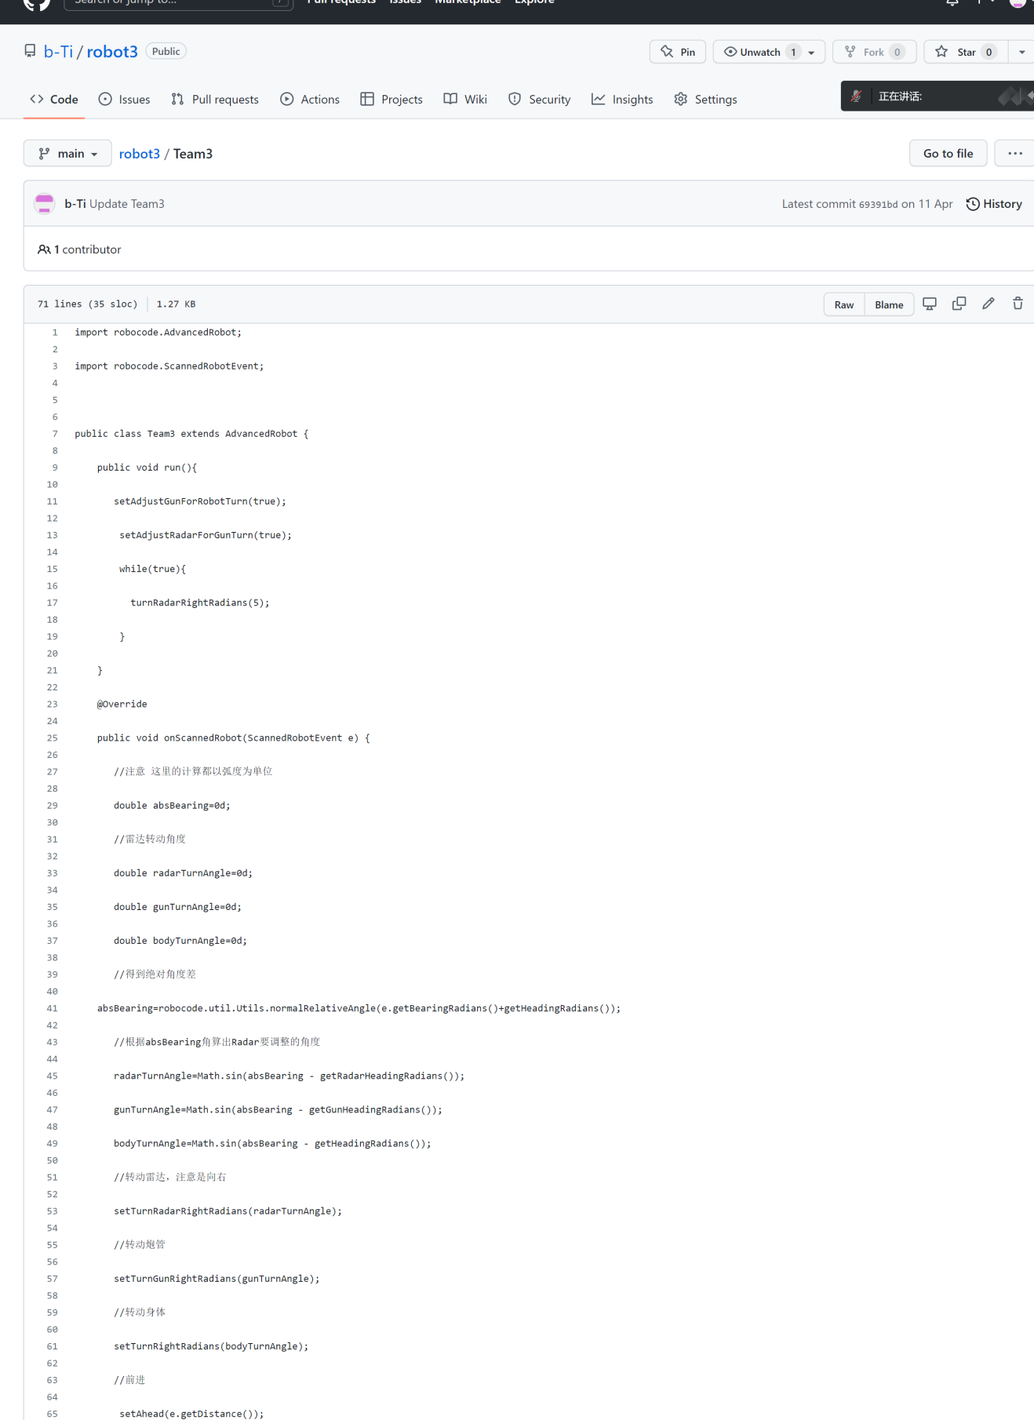

（二）对本小组机器人参赛结果的分析（要求每个同学各自独立撰写，同一组同学不能相同）

注意：代码截图不需要完整代码，只需要一屏即可；截图请将整个桌面完整截下来（包括任务栏、开始菜单等）